Ekonomicko-správní fakulta Masarykovy univerzity v Brně
Katedra veřejné ekonomie

Seminární práce do předmětu:
Ekonomika veřejného sektoru (BPV_EVSE)

Církve a náboženské společnosti

Vypracoval: Jan Vrba 253752

Obsah
Obsah 2
1. Úvod 2
2. Teorie a pojmy v souvislosti s CNS 3
2.1. CNS a veřejný sektor 3
2.2. Církve a náboženské společnosti 3
2.3. CNS ve vztahu ke státu 4
3. Stručná historie CNS na českém území 5
4. CNS ve vztahu k právnímu řádu České republiky 6
4.1. Návrh na registraci CSN 7
4.2. Registrace CNS 8
4.3. Zrušení CNS 10
5. Financování CNS 11
5.1. Financování CNS – soukromé zdroje 11
5.2. Financování CNS – veřejné zdroje 11
5.3. Efektivnost financování CNS 14
5.4. Financování CNS – závěr 14
6. Aktuální problémy CNS 15
7. Závěr 16

1. Úvod

Církve a náboženské společnosti jsou běžnou součástí života jedné třetiny občanů České republiky. Lidé vyznávající jakýkoliv druh vyznání se slučují, vytvářejí spolky, zakládají nadace, fondy, neziskové organizace atd. Tyto aktivity církví musí být financovány z nějakých finančních zdrojů. Hlavní páteří seminární práce bude vztah CNS a státu, tudíž jak je provoz CNS financován dnes, zda li je daný systém efektivní, spravedlivý a finančně únosný. Dále se budu věnovat právnímu postavení CNS. S tím je jsou spojena práva a povinnosti CNS. V závěrečné části této práce se pokusím poukázat na aktuální problémy, které bezprostředně týkají financování a fungování CNS.

2. Teorie a pojmy v souvislosti s CNS

2.1. CNS a veřejný sektor

Nejprve si musíme odpovědět na otázku, proč problematiku CNS zařazujeme do veřejného sektoru. Nejprve si musíme definovat pojem veřejný sektor. Podle jedné z mnoha definic můžeme veřejný sektor vymezit následovně. Subjekty produkující statky, které získávají prostředky z přerozdě-lovacích procesů (financování z veřejných zdrojů je klíčový znak) a jejichž cílem není zisk ve finančním vyjádření, ale přímé dosažení užitku. Bezesporu se shodneme, že CNS vytvářejí statky dvojí druhu:
- Statky volné- podle mého názoru můžeme víru považovat za volny statek, jelikož je poskytována církevními (náboženskými) subjekty a to za nulovou cenu: např. kázání, zpověď.
- Statky ekonomické - církev produkuje např. knihy, cd, dvd, atd.
Tyto statky jsou z velké části financovány z veřejných zdrojů. Dnešní financování CNS zabezpečuje především stát. Poslední část definice ve vztahu k CNS poměrně jasná. Veškerý finanční zisk se CNS snaží přetransformovat v užitek pro své vyznavače. Z rozboru definice veřejného sektoru jsme dokázali, že problematika CNS patří právě do tohoto odvětví ekonomie.

2.2. Církve a náboženské společnosti
V následující podkapitole si definujeme pojmy církev a náboženská společnost.
- Církev – pochází z řeckého slova kyriaké – Pánova. Řekové měli pro církev výraz ekklesia toy Kyrioy – shromaždění Božího (Ježíš Nazaretský) lidu. Tudíž pojem „církev“ je používán výlučně pro křesťanská náboženství
- Náboženské společnosti – označení pro jiná než křesťanská náboženství.
Církve a náboženské společnosti, podle právního řádu České republiky, mají stejnou definici, jelikož obě skupiny mají stejná práva a povinnosti. CNS jsou definovány podle zákona č. 3/2002 Sb., o církvích a náboženských společnostech, jako dobrovolné společenství osob s vlastní strukturou, orgány, vnitřními předpisy, náboženskými obřady a projevy víry, založené za účelem vyznávání určité náboženské víry, ať veřejně nebo soukromě, a zejména s tím spojeného shromažďování, bohoslužby, vyučování a duchovní služby.

2.3. CNS ve vztahu ke státu
Fungování církví a náboženských společností je primárně závislé na tom, jaký je jejich vztah ke státu. V následujícím schématu jsou zobrazeny různé vztahy CNS a státu.

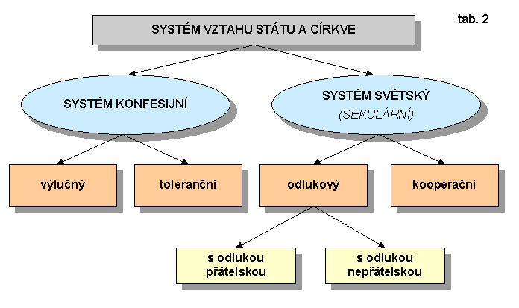
- Systém konfesijní: Pro konfesijní systém je typické, že stát výhradně podporuje jedno náboženství → stát se identifikuje s náboženstvím prostřednictvím zákona. Dané náboženství je financováno státem.
    - Výlučný – netolerance jiných vyznání, náboženství
    - Toleranční – toleruje i jiná vyznání, náboženství.
- Systém světský: Pro světský systém je typické, že stát se neidentifikuje s žádným náboženstvím. Stát se ke všem vyznáním staví neutrálně.
    - Odlukový - Odluka církve od státu je taková forma vzájemných vztahů církve a státu, v níž se stát neváže na žádné náboženství, žádnou věrouku a žádnou církev. Církev nespadá do veřejného sektoru → stát na ně nemá žádný vliv z pohledu financování, interních pravidel, atd.
    - Kooperační – systém založen na podobných principech, jako sytém odlukový, jen s tím, že CNS spadají do veřejného sektoru a spolupracují se státem (charita).
Nyní si ke každému systému přiřadíme konkrétní státy. Reprezentanty konfesijního systému jsou typicky islámské státy. Ukázkovým představitelem konfesijního, výlučného systému je Írán. Írán se považuje za islámský stát. Do systému tolerančního patří z evropských zemí Finsko. Finsko má dvě státní náboženství: Finská evangelická luteránská církev, ke které se hlásí 84 % obyvatel, a Finská pravoslavná církev, která používá jako liturgický jazyk finštinu a ke které se hlásí 1 - 5 % obyvate.
Mezi státy vyznávající světský systém s odlukou můžeme zařadit Turecko. Turecko je typický islámský stát, ale má striktně oddělenou roli státu a církve (jako jeden z mála). Kooperační systém má většina zemí EU včetně České republiky.

3. Stručná historie CNS na českém území
Jelikož má každá CNS svojí specifickou historii, tudíž se v této kapitole budu věnovat pouze historii křesťanství. První zmínky o křesťanství na našem uzémí jsou datovány od roku 845, kdy bylo pokřtěno 14 českých lechů. Dalším milníkem v historii křesťanství je rok 863, kdy na Velkou Moravu příchází Cyril a Metoděj. První biskupství bylo zřízeno v roce 973 a to v Praze. Pro celý středověk bylo typický spor církve a moci světské. V této době dochází ke vzniku mnoha klášterům. Mezi hlavní představitel této doby patří Anežka Přemyslovna, která založila mnoho kostelních, špitálních a klašterních budov.
Za dob vlády Lucemburků, především za Karla IV, dochazí k umírnění bojů mezi církví a světskou mocí. Tento relativní smír je ukončen za vlády Vaclava IV, jelikož toto období je spojeno s Janem Husem, respektive husitskými válkami. Po poslední porážce husitů v roce 1434 v bitvě u Lipan se na základě kompaktát ustanovila Kališnická církevčeská.
Další kapitala křesťanství v českých zemích je spojena s vládou Habsburků. Toto období se vyznačuje silnou rekatolizací tj. jediné zákonem povolené naboženství bylo katolické. V roce 1781 byl Josefem II. vydán Toleranční patent, který umožňoval omezné náboženské svodoby pro jiné odnoše evangelické církve. Relativní náboženská svoboda byla vyhlašena v revolučním roce 1848. Církvi byla uděla autonomie ve vnitřních věcech.
Po rozpadu habsburské monarchie v roce 1918 jsou církve podrobeny pozemkové reformě tj. odebirání cirkevnich majetků (půdy) a ty jsou dále přerozdělovány menším vlastníkům.
V průběhu druhé světové války bylo mnoho církevního majetku v pohranicčí zkonfiskováno německou stranou. Po ukončení války byly vydány tzv. Benešovy dekrety, které umožňovaly opětovné vrácení onoho majetku. Tyto dektrety vzbuzují rozpaky i v dnešní době.
Po převradu v roce 1948 se k moci dostává komunistická strana pro kterou je typické, že netoleruje žádné naboženství. Dochází k zavirání klášterů, sledování a zatýkání duchovních. I přes tyto čistky se pořádají tajné seminářa, vydavají zakázane knihy atd.
Po sametové revoluci v roce 1989 nastává uplná svoboda vyznání a vznikají nová CNS. Objevuji se i nová témata k diskuzi ke vztahu církve a státu a to zejména z ekonomického pohledu, kdo a jak bude financovat CNS. Dnešní tématem číslo jedna jsou restituce církevního majetku z let 1948 až 1989.

4. CNS ve vztahu k právnímu řádu České republiky
Základním pramenem práva pro CNS je Listina základních práv a svobod, zejména v článcích 3, 15 a 16.
- Článek 3: Základní práva a svobody se zaručují všem bez rozdílu pohlaví, rasy, barvy pleti, jazyka, víry a náboženství, politického či jiného smýšlení, národního nebo sociálního původu, příslušnosti k národnostní nebo etnické menšině, majetku, rodu nebo jiného postavení.
- Článek 15: Svoboda myšlení, svědomí a náboženského vyznání je zaručena. Každý má právo změnit své náboženství nebo víru anebo být bez náboženského vyznání.
- Článek 16: Každý má právo svobodně projevovat své náboženství nebo víru buď sám nebo společně s jinými, soukromě nebo veřejně, bohoslužbou, vyučováním, náboženskými úkony nebo zachováváním obřadu.
Hlavním pramenem práva, který upravuje CNS je Zákon o církvích a náboženských společnostech, který byl koncem roku 2005 novelizován zákonem č. 495/2005 Sb. Zákon o církvích a náboženských společnostech je založen na respektování svobody náboženského vyznání a vnitřní autonomie církví a náboženských společností a na důsledném uplatňování konfesní neutrality státu vůči církvím a náboženským společnostem. Tento zákon upravuje především registraci církví a náboženských společností, evidenci orgánu církví, zřizování církevních institucí a stanovuje práva a povinnosti registrovaných CNS.
Dalším významným zákonem je Zákon o hospodářském zabezpečení církví a náboženských společnosti č. 218/1949 Sb. (poslední novelizace je platná od 2005). Tento zákon upravuje financování CNS ze státního rozpočtu a upravuje platy duchovních. Dále se CNS musí řídit i sekundárním právem tj. nařízeními vlády a vyhláškami Ministerstva kultury.

4.1. Návrh na registraci CSN
O registraci nové CNS rozhoduje Ministerstvo kultury, jelikož je ústředním orgánem pro věci CNS (Zákon č. 2 1969 sb. o zřízení min. a jiných orgánu státní správy). Pro úspěšnou registraci CNS je potřeba splnit mnoho náležitostí, které jsou taxativně vypsány v Zákonu o CNS.
Návrh na registraci CNS se řídí podle zákona o církvích a náboženských společnostech a mohou podat nejméně tří fyzické osoby, které jsou starší 18. let a mojí způsobilost k právním úkonům. Dále musí být občany České republiky nebo cizinci s trvalým pobytem na našem území. V návrhu na registraci musí uvést vešker osobní údaje, které jsou po nich vyžadovány.
Návrh musí obsahovat základní charakteristiku církve nebo náboženské společnosti, poslání a učení. Musí být přiloženo nejméně 300 podpisů občanů České republiky nebo cizinců s trvalým pobytem starších 18. let s osobními údaji, kteří se hlásí k dané církvi.
K návrhu na registraci CNS musí být přiložen základní dokument, který musí obsahovat :
- název církve a náboženské společnosti, který se musí lišit od názvu právnické osoby, která již působí na území České republiky nebo která již o registraci požádala
- poslání církve a náboženské společnosti a základní články její víry
- sídlo církve a náboženské společnosti na území České republiky
- označení orgánu církve a náboženské společnosti, který jedná jejím jménem s orgány veřejné správy a třetími osobami na území České republiky jako statutární orgán
- organizační strukturu církve a náboženské společnosti
Tento zákon obsahuje další náležitosti, které musí být splněny, ale tento základní výčet je pro tuto práci dostačující.

4.2. Registrace CNS
Návrh je podstoupen Ministerstvu kultury a to zkoumá, jestli registrace obsahuje všechny podmínky a náležitosti stanovené zákonem. Pokud dané podmínky nejsou splní, ministerstvo žádost zamítne. Jestli je veškerá dokumentace splněna je CNS zaregistrována ke dni kdy rozhodnutí nabylo právní moc. Tímto aktem jsou CNS udělena oprávnění k výkonu. Následující tabulka číslo 1 představuje seznam CNS podle zákona č. 308/1991 Sb.
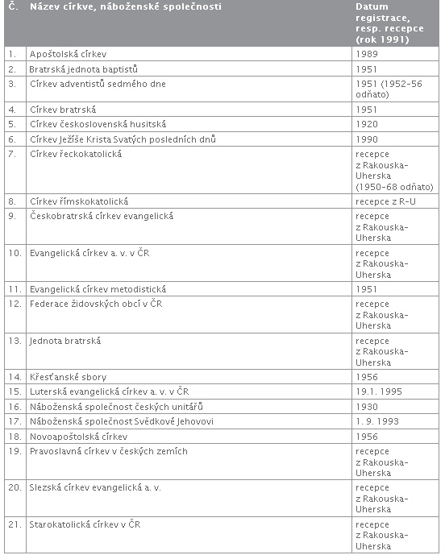
Tabulka č. 1

V následující tabulce číslo 2. jsou CNS registrované podle zákona č. 3/2002 Sb.
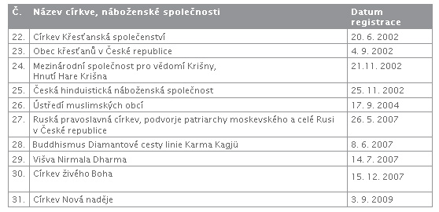
Tabulky č. 2

V poslední tabulce číslo 3 jsou CNS které nebyly registrované podle zákona č. 3/2002 Sb.
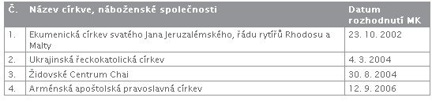
Tabulka č. 3

4.3. Zrušení CNS
Ministerstvo kulturu může též rozhodnou o zrušení CNS. Ministerstvo zahájí řízení o zrušení pokud CNS porušuje závažným způsobem závazky vůči stát nebo třetím osobám. Žádost o zrušení může podat i sama CSN. Ministerstvo provede výmaz z evidence CNS a registrovaná CNS zaniká jako právnická osoba dnem výmazu z rejstříku.

5. Financování CNS

5.1. Financování CNS – soukromé zdroje
Podle teorie, mohou být CNS financovány z veřejných rozpočtů nebo ze zdrojů soukromých. Je možná i varianta obou dohromady. Státní CNS jsou financovány zpravidla státem. Odlukové církve jsou financovány ze zdrojů soukromých. CNS s kooperativní povahou jsou financovány, jak ze zdrojů veřejných, tak i ze soukromých. Základním pramenem financování CNS v ČR (kooperativní systém) je zákon č.218/1949Sb. o hospodářském zabezpečení církví a náboženských společností státem a zákon č. 3/2002 Sb. o církvích a náboženských společnostech. Podle druhého zákona jsou CNS financovány z těchto zdrojů (soukromé zdroje:
- příspěvky fyzických a právnických osob
- příjmy z prodeje a z pronájmu movitého, nemovitého a nehmotného majetku církví a náboženských společností
- úroky z vkladů
- dary a dědictví
- sbírky a příspěvky z části výtěžků podle zvláštního zákona
- půjčky a úvěry
- příjmy z podnikání nebo z jiné výdělečné činnosti
- dotace

Další možnosti financování mohou být možnosti odečtů ze základu z daně příjmů, Daňové úlevy církví a náboženských společností a jimi založených a na Ministerstvu kultury evidovaných právnických osob, financování církví a náboženských společností v oblasti školství, charitativní, sociální a zdravotní péče a opravy, obnovy a údržby kulturních památek, granty.

5.2. Financování CNS – veřejné zdroje
Zákon č.218/1949Sb. o hospodářském zabezpečení církví a náboženských společností upravuje financování CNS z veřejných rozpočtů, především ze státního rozpočtu. Tento zákon poskytuje registrovaným CNS úhradu osobních požitků duchovních, kteří jsou zaměstnanci CNS. Neregistrované církve na příspěvek ze státního rozpočtu nemají nárok. O výši vyplacené částky ze státního rozpočtu rozhodují zákony o státním rozpočtu schvalované Poslaneckou sněmovnou parlamentu ČR.
Podle nové úpravy, ke které došlo v roce 2008, jsou prostředky ze státního rozpočtu vypláceny pouze na:
- platy duchovních včetně pojistného
- provozní náklady CNS
- opravy církevního majetku

V předchozí kapitole jsme se dozvěděli, že v ČR existuje 31 registrovaných církví a z toho má 17 z nich právo na příspěvek od státu. Podle jakého klíče jsou tedy přerozdělovány peníze ze státního rozpočtu mezi oněch 17. CNS?
Do roku 2000 fungoval systém tak, aby pokryl všechny platy duchovních a přebytečná částka se rozdělila podle počtu věřících (počet věřících byl odvozen podle posledního sčítání lidu). Jenže počet věřících se během let měnil. Musel být vytvořen nový systém. Tento systém je založen na počtu duchovních v dané CNS. Do roku 2006 byl registrován velký nárůst nových duchovních, tudíž musela být opět změněna metodika. Finanční prostředky ze závazných ukazatelů státního rozpočtu pro církve a náboženské společnosti (kromě závazných ukazatelů pro platy a pojistné duchovních) pro rok 2007 byly po jednáních s představiteli církví a náboženských společností rozděleny takto: jako výchozí základna byly ponechány finanční prostředky pro rok 2006. Tato základna byla pro členské církve Ekumenické rady církví snížena o 12% ve prospěch Církve římskokatolické, a to v závazných ukazatelích platy a pojistné administrativy, věcné náklady církví a náboženských společností a o 14% v závazném ukazateli údržba církevního majetku. Ostatním církvím a náboženským společnostem, které nejsou členskými církvemi Ekumenic.ké rady církví, byly ponechány částky ve výši uvedených ukazatelů na úrovni roku 2006.
Tento systém není bezchybný a je především kritizován „velkými“ CNS. Nelíbí se jim poměr mezi počtem věřících na jednoho duchovního. V následující tabulce číslo 4 se zaměříme na rok 2008. Velmi zajímavé je srovnání Evangelické církve augsburského vyznání v České republice s církví římsko katolickou. Z tabulky vyčteme, že na jednoho duchovního připadá cca 1000 věřících, ale počet duchovních u římsko katolické je 2975. oproti 14. duchovních u Evangelické církve. Je tedy zřejmé, že každá registrovaná církev bude mít různé požadavky na státní příspěvek.
Počet duchovních (přepočtený) v letech 2005 - 2008 a počet věřících na jednoho duchovního v letech 2005-2008
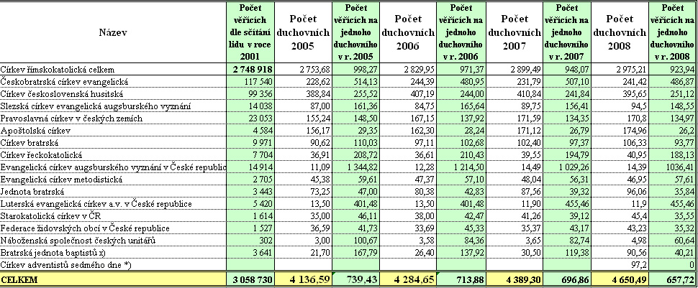
Tabulka č. 4

V tabulce číslo 5 obsahuje přehled počtu duchovních a finančních prostředků v roce 2008.
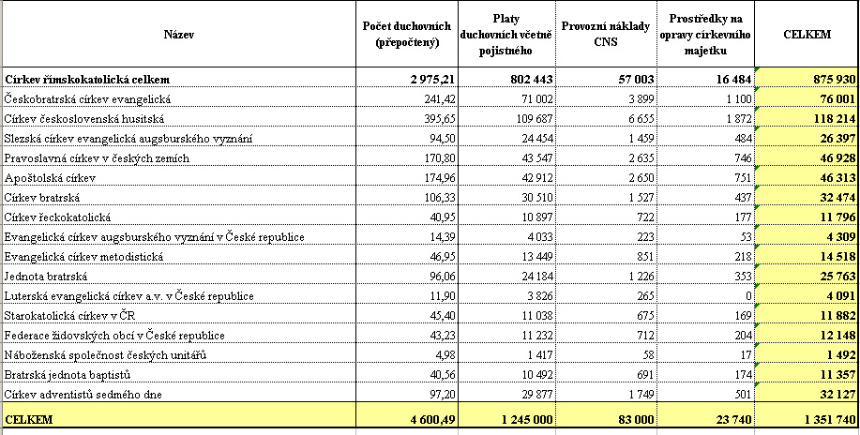
Tabulka č.5

5.3. Efektivnost financování CNS
Jestliže se zaměříme na finanční efektivnost CNS, tak mohu konstatovat, že je efektivní. Jelikož prostředky z veřejných zdrojů jsou tak malé v poměru k celému rozpočtu, že neexistuje žádná šance k zbytečnému plýtvání. Naopak by CNS potřebovaly mnohem víc zdrojů na pokrytí svého provozu a to ani nemluvím o nějakých renovacích či stavění nových sakrálních staveb. Jelikož CNS dostávají tak malou částku je dokonce nutnost být efektivní. Efektivnost rozdělujeme na vnější a vnitřní. Do vnější můžeme zařadit např. politické uskupení v dané zemi, od něhož se odvíjí velikost financi pro CNS. Do faktorů vnitřních spadá struktura dané CNS, vzdělání duchovních atd.

5.4. Financování CNS – závěr
Na první pohled se může zdát, že financování CNS je poměrně jednoduché a nekonfliktní. Velký problém spatřuji, že neexistuje objektivní metoda pro stanovení částky, kterou by mely církve dostávat. Počet duchovních se dá objektivně zjistit oproti počtu věřících. Dále vidím problém v tom, že jsou velké rozdíly mezi počtem věřících na jednoho duchovního v závislosti na celkovém počtu duchovních. Není divu, že zástupci opačných spekter mají jiné názory, jak by měl být tento problém řešen.
Řešení rozpočtové rovnováhy bude velmi složitý proces. Jedno z možných řešení by mohlo být úplné zrušení financování z veřejných zdrojů. CNS by byly odkázány pouze na svou vlastní činnost. Podle mého názoru je tento postup nepřijatelný, jelikož by se mnoho CNS dostalo do finančních potíží.
Další možností by bylo vytvoření registru věřících, který by se pravidelně v časových intervalech revidoval. Tento registr by nám jasně sdělil počet věřících v dané církvi. Na tomto číselném údaji by se mohla postavit metoda pro výpočet příspěvku z veřejných financí. V tomto řešení vidím opět nedostatky především s pojmem tzv. Mrtvé duše. Systém by musel být nastaven tak, aby CNS neregistrovaly fiktivní osoby nebo takové osoby co s církví nemají nic společného, ale za úplatu se nechají zapsat. Celkové řešení financování CNS se nevyřeší v krátkém časovém období. Stalé budou existovat protichůdné zájmy konkrétních CNS a najit konsenzus mezi nimi bude složitý.

6. Aktuální problémy CNS
Aktuální situaci CNS můžeme rozdělit na dva základní problémy. Majetkové vypořádaní CNS a vztah CNS vuči státu. Majetkové vypořádání CNS bylo navrženo vládou 30. Dubna 2008 a CNS měly být odškodněny částkou 83. mld. Korun a vrácením majetku v hodnotě 51. mld. Tato suma neměla být vyplacena jednorázově, ale ve splátkách trvajících 60 let. Celková vyplacená suma i s úroky by se vyšplhala na astronomických 274 mld. Tento zákon díky poslanci Tlustému neprošel. Z morálního hlediska mají mít CNS právo na vracení majetku, který jim byl kdysi zabaven. Ale pokládám si otázku. Zvládnou se CNS o nově nabytý majetek dostatečně postarat po finanční stránce? Nebude majetek chátrat díky nedostatku peněz na jeho údržbu? Podle mého názoru by stát neměl vracet onen majetek, jelikož se o něj dokáže postarat lépe než CNS. Dále se domnívám, že by CNS měly požadovat pouze finanční vyrovnání nebo vracení majetku.
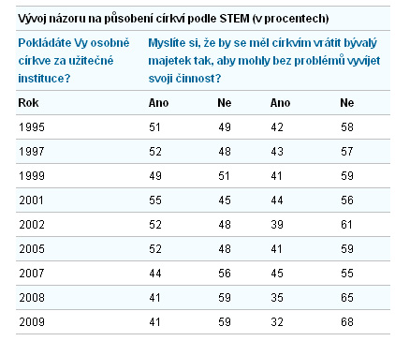
Tabulka č.6

V roce 2003 byla poslaneckou sněmovnou zamítnuta smlouva mezi Vatikánem a Českou republiku, která upravovala základní vztah mezi církví a státem. Tato smlouva neřeší financování CNS, řeší např. působení církví v kultuře, školství, zdravotnictví, sociální péči. Proč tedy chce mít církev smlouvu s Vatikánem? Kdyby byla smlouva podepsána, dostává katolická církev jiné právní záruky než ostatní CNS. Katolická církev je jediná, která má právní subjektivitu a muže uzavírat mezinárodni smlouvy. Tudíž se v právních vztazích církev bude řídit prvně podle mezinárodní smlouvy a pak podle vnitrostátního právního systému. Tím nastává nerovnost mezi ostatními CNS. Tato smlouva je bezesporu výhodná pro katolické CNS, ale jak může sledovat, tak se i bez této smlouvy dá fungovat.

7. Závěr

Formování církví prošlo od svého vzniku mnoha podobami. Jeho počátky datujeme do 9. století. V období středověku a novověku církve stále usilovaly o politickou moc, tudíž existovaly, velké i malé, rozbroje mezi hlavními představiteli církví a světské moci. Preferovaná církev v dané zemi se odvíjela od náboženství, které vyznával panovník. Za vlády Habsburků bylo katolické vyznání jedinou státem uznávanou církví. K zásadnímu obratu dochází po roce 1918, kdy nastává úplná svoboda vyznání. Tento svoboda je přerušena Druhou světovou válkou a především perzekucí židu. Po ukončení Druhé sv. války přicházejí v roce 1948 k moci komunisté a nastává 40. leté období temna pro CNS. Je jim zabavován majetek, jsou pronásledování duchovní. Je to přesně 20 let co Česká republika oslavila výročí Sametové revoluce v roce 1989. Revoluce znovu obnovila náboženskou svobodu v naší zemi, ale také přinesla mnoho problémů týkajících se CNS. Hlavním tématem bylo a je postavení státu vůči CNS. Do dnešní doby neexistuje smlouva mezi státem, respektive Vatikánem, která by upravila právní postavení církví. Vyřešily by tím určité pravomoci, které zákon o CNS neupravuje. Měl by stát usilovat o tuto smlouvu? Jestliže stát přistoupí na tuto smlouvu, získají církve lepší právní postavení než jiné nekatolické CNS. Tudíž by došlo k porušení toho, že všechny CNS jsou si rovny. Jestliže stát onu smlouvu nepodepíše, nic závažného se dít nebude. Měly by být CNS více finančně podporovány státem? Příslušníci CNS a věřící budou o tuto podporu usilovat, na druhém pólu budou nevěřící s odmítavým postojem. Podle mého názoru by stát měl zůstat u dnešního systému. Díky světové recesi jsou peníze z veřejných zdrojů potřeba jinde. Dále se domnívám, že CNS dokážou hospodařit efektivně, díky různým darům, příspěvkům a především ze své vlastní „podnikatelské“ činnosti. Restituce, ano či ne? Z morálního hlediska by církev u navrácení majetku usilovat měla, ale měl by se v dnešní nejisté době stát zbavovat majetku? Dokážou CNS s tímto nově nabytým majetkem lépe hospodařit než stát? Řešení všech těchto otázek bude záležet na politickém složení vlády a parlamentu a na loby církevních organizacích a jejich hodnostářů.

Použité zdroje

http://granosalis.cz/modules.php?name=News&file=article&sid=5073
https://is.muni.cz/auth/th/63107/esf_m/diplomova_prace.pdf
http://www.mkcr.cz/scripts/detail.php?id=377
http://spcp.prf.cuni.cz/vyuka/kp-text.htm
http://www.libinst.cz/stranka.php?id=112&highlight=c%EDrkev
http://iuridictum.pecina.cz/w/Odluka_c%C3%ADrkve_od_st%C3%A1tu
http://wikipedia.infostar.cz/s/st/state_religion.html
http://www.radio.cz/cz/clanek/90231
http://cs.wikipedia.org/wiki/C%C3%ADrkev
http://octopus.juristic.cz/archiv/62210/oc003
http://www.sekty.cz/texty/netradicni_nabozenstvi/kap1/postaveni.html
http://cs.wikipedia.org/wiki/C%C3%ADrkev_a_n%C3%A1bo%C5%BEensk%C3%A1_spole%C4%8Dnost
http://www.cirkve.cz/
http://www.mkcr.cz/cz/cirkve-a-nabozenske-spolecnosti/financovani-cirkvi/financovani-na-zaklade-zakona-c--218-1949-sb--1048/
Jiří Mach , www.Novinky.cz, 23. prosince 2009, 15:18 , http://www.novinky.cz/domaci/187675-jen-tretina-cechu-souhlasi-s-vyrovnanim-s-cirkvemi.html
Aleš Franc, http://www.apologet.cz/?q=articles/category/20-cirkev-a-politika/id/68-smlouva-s-vatikanem-je-zbytecna
EPRAVO.CZ – Sbírka zákonů, judikatura, právo , http://www.epravo.cz/top/clanky/cirkve-a-nabozenske-spolecnosti-a-podminky-jejich-vzniku-18431.html
Zákon č. 3/2002 Sb., o svobodě náboženského vyznání a postavení církví a náboženských společností a o změně některých zákonů(zákon o církvích a náboženských společnostech)
Český rozhlas, Petr Vaďura 28.02.2009, http://www.rozhlas.cz/nabozenstvi/eu/_zprava/557648
Doprovodné materiály k výuce konfesního práva na PF UK v Praze,→http://spcp.prf.cuni.cz/vyuka/kp-text.html.
Dějepis v kostce. 1, Pravěk. Marie Sochrová. -- Vyd. 1.. -- Havlíčkův Brod : Fragment, 1997. -- 159 s. :. ISBN: 80-7200-094-2

Církve a náboženské společnosti
Definice veřejného sektoru podle Streckové a Malého → http://is.muni.cz/www/137451/tvs/poznamky.pdf
Statky volně dostupné bez omezení, cena je nulová
Produkt ekonomických činností člověka, musíme za ně určitým způsobem zaplatit, označovány jako výrobky
http://cs.wikipedia.org/wiki/C%C3%ADrkev_a_n%C3%A1bo%C5%BEensk%C3%A1_spole%C4%8Dnost
Doprovodné materiály k výuce konfesního práva na PF UK v Praze,→http://spcp.prf.cuni.cz/vyuka/kp-text.html.
http://www.ahasweb.cz/dokumenty/odluka.htm
Český rozhlas, Petr Vaďura 28.02.2009, http://www.rozhlas.cz/nabozenstvi/eu/_zprava/557648
Dějepis v kostce. 1, Pravěk. Marie Sochrová. -- Vyd. 1.. -- Havlíčkův Brod : Fragment, 1997. -- 159 s. :. ISBN: 80-7200-094-2
http://www.mkcr.cz/scripts/detail.php?id=377
http://www.mkcr.cz/scripts/detail.php?id=377
http://www.mkcr.cz/scripts/detail.php?id=377
http://www.mkcr.cz/scripts/detail.php?id=377
EPRAVO.CZ – Sbírka zákonů, judikatura, právo , http://www.epravo.cz/top/clanky/cirkve-a-nabozenske-spolecnosti-a-podminky-jejich-vzniku-18431.html
Zákon č. 3/2002 Sb., o svobodě náboženského vyznání a postavení církví a náboženských společností a o změně některých zákonů(zákon o církvích a náboženských společnostech),
http://www.mkcr.cz/cz/cirkve-a-nabozenske-spolecnosti/odkazy/data-registrace-cirkvi-a-nabozenskych-spolecnosti-a-svazu-cirkvi-a-nabozenskych-spolecnosti-11263/
http://www.mkcr.cz/cz/cirkve-a-nabozenske-spolecnosti/odkazy/data-registrace-cirkvi-a-nabozenskych-spolecnosti-a-svazu-cirkvi-a-nabozenskych-spolecnosti-11263/
http://www.mkcr.cz/cz/cirkve-a-nabozenske-spolecnosti/odkazy/data-registrace-cirkvi-a-nabozenskych-spolecnosti-a-svazu-cirkvi-a-nabozenskych-spolecnosti-11263/
Zákon č. 3/2002 Sb., o svobodě náboženského vyznání a postavení církví a náboženských společností a o změně některých zákonů(zákon o církvích a náboženských společnostech)
http://www.mkcr.cz/cz/cirkve-a-nabozenske-spolecnosti/financovani-cirkvi/obecne-o-moznostech-financovani-cirkvi-a-nabozenskych-spolecnosti-1046/
http://www.mkcr.cz/scripts/detail.php?id=1048
http://www.mkcr.cz/scripts/detail.php?id=1048
http://www.mkcr.cz/scripts/detail.php?id=1048
http://www.mkcr.cz/scripts/detail.php?id=1048
http://www.mkcr.cz/cz/cirkve-a-nabozenske-spolecnosti/financovani-cirkvi/pocty-duchovnich-a-vyse-poskytnutych-financnich-prostredku-1050/
http://www.mkcr.cz/cz/cirkve-a-nabozenske-spolecnosti/financovani-cirkvi/pocty-duchovnich-a-vyse-poskytnutych-financnich-prostredku-1050/
Jiří Mach , www.Novinky.cz, 23. prosince 2009, 15:18 , http://www.novinky.cz/domaci/187675-jen-tretina-cechu-souhlasi-s-vyrovnanim-s-cirkvemi.html
Aleš Franc, http://www.apologet.cz/?q=articles/category/20-cirkev-a-politika/id/68-smlouva-s-vatikanem-je-zbytecna

